2022年下学期第5周

BX2001010 卫圆 2022-09-24

# 微下击暴流建模

建模过程主要参考高振兴的博士毕业论文 复杂大气扰动下大型飞机飞行实时仿真建模研究和Ivan1986年的 A ring-vortex downburst model for flight simulations 两篇文章，以及赵燕勤的matlab程序。

# 研究背景

微下击暴流（downbrust）主要出现在起飞和降落阶段，在机场附近出现的高速下洗流。有时因为扰流较小，也称为microbrust。

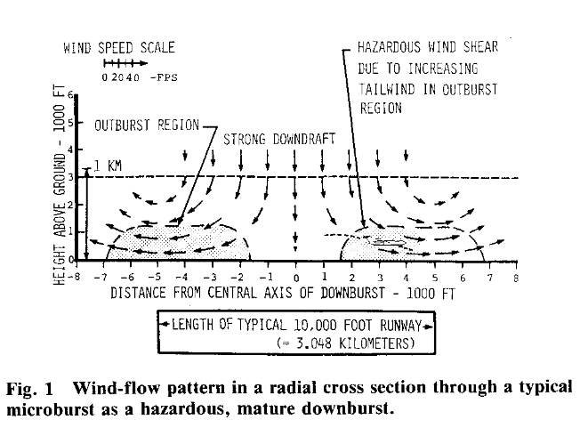

图1 一个危险，成熟的微下击暴流径向横截面的气流流动图

通常使用一组对地面对称的涡环进行仿真。王洛烽博士建议我使用线性模型进行建模，我没有找到相关的文献，故仍旧采用涡环模型进行建模。

经典的涡环方法中设置椭圆函数方程计算，在Ivan的文章中为提升计算效率将其简化为一组多项式方程。

# 变量名及其含义

|  |  |
| --- | --- |
| ACMPE | 近似完整椭圆积分 |
| ACMPEM | 镜像涡环近似完整椭圆积分 |
| ACMPEP | 主涡环近似完整椭圆积分 |
| CG | 飞行器中心位置 |
| CIRCRV | 主涡环涡强 |
| Db | 微下击暴流（downbrust） |
| GSX | 机场坐标系内飞行器重心X轴坐标 |
| GSY | 机场坐标系内飞行器重心Y轴坐标 |
| H | 飞行器重心压强高度 |
| HGCG | 飞行器重心海拔高度 |
| HGROUN | 飞行器重心以下地面高度 |
| HGVORT | 主涡环中心距离地面的高度（参考高度） |
| KMOD | 椭圆积分的k模量参数 |
| KMODMV | 镜像涡环椭圆积分的k模量参数 |
| KMODPV | 主涡环椭圆积分的k模量参数 |
| PSIRW | 跑道方向角（from north如何翻译？） |
| RCOHGV | 涡核半径与参考高度的比值 |
| RDCORE | 涡核半径 |
| RDVORT | 涡环半径 |
| R-V | 涡环（ring-vortex） |
| RVAXCG | 飞行器重心到涡环中心所在垂直轴的距离 |
| R/W | 跑道（runway） |
| R1MSML | 飞行器重心到镜像涡环最短距离 |
| R1PSML | 飞行器重心到主涡环最短距离 |
| R2MLRG | 飞行器重心到镜像涡环最长距离 |
| R2PLRG | 飞行器重心到主涡环最长距离 |
| STRFCG | 飞行器重心处涡环下洗流的流函数 Eq18 |
| STRFCR | 飞行器重心处径向递增的流函数 |
| STRFCZ | 飞行器重心处Z向递增的流函数 |
| STRMFN | 飞行器重心处涡环下洗流的流函数 Eq14 |
| SX,SY | 飞行器重心位置在机场跑道北，东方向的位置（投影） |
| WR | 轴向风流出速度  Radial wind speed of outflow from axis |
| WX | 下洗流沿跑道X方向水平速度分量  Horizontal tail-wind component in X-runway dirction |
| WY | 下洗流沿跑道Y方向水平速度分量  Cross-wind component |
| WZ | 下洗流Z方向速度分析 |
| WZREF | 涡环中心高度轴向速度参考值 |
| XCGDBC | 飞行器重心在机场跑道坐标系内的X轴坐标 |
| XRWDBC | 涡环中心在机场跑道坐标系内的X轴坐标 |
| YCGDBC | 飞行器重心在机场跑道坐标系内的Y轴坐标 |
| YRWDBC | 涡环中心轴线在机场跑道坐标系内的Y轴坐标 |

# 涡环法模型的建模

涡环法顾名思义是使用涡环来描述微下击暴流的风场模型，使用一组沿地面对称的涡环，将流场中任意一点的速度通过两个涡环叠加得到。具体构造如图2及图3所示。

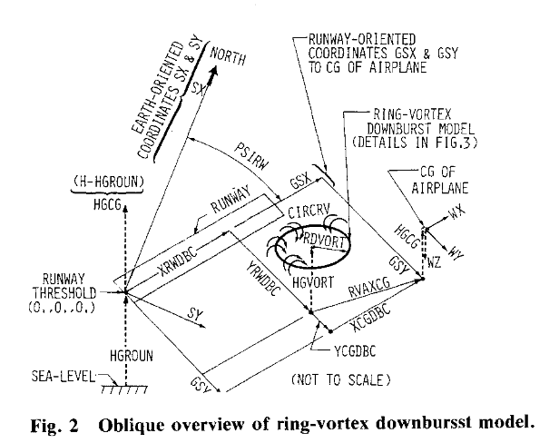

图2 涡环倾斜模型倾斜概述

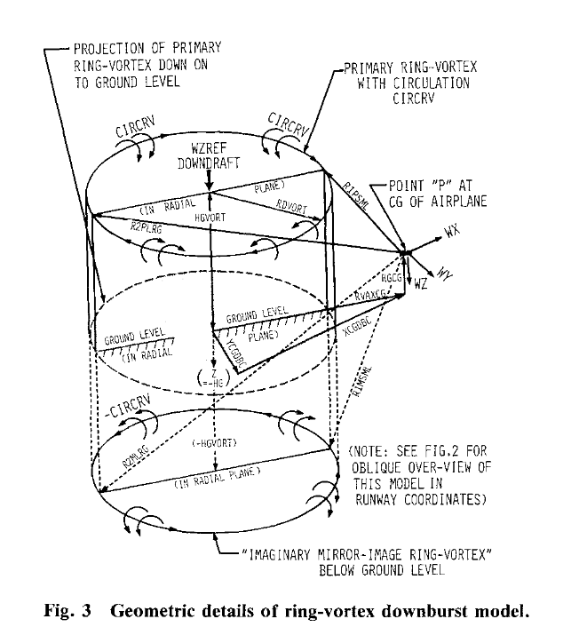

图3 微下击暴流的涡环法模型的几何细节

作者先从两个平行于地面的涡环入手，通过投影方法确定上涡环距离目标位置的最近点距离R1PSML，最远点距离R2PLRG，与下涡环对应的最近点距离R1MSML，最远点距离R2PLRG。

根据涡环中心最大下洗流速度确定涡环强度CIRCRV。公式如下：



其中WZREF为涡环中心最大下洗流速度，RDVORT为涡环半径，HGVORT为上涡环中心位置的高度。该式分母由两部分组成，第一部分1表示上涡环（主涡环）的影响，第二部分的分数表示镜像涡环的影响。根据该式计算出的涡环强度，继续计算微下击暴流涡环模型中心轴线上的Z方向速度WZ



在该式中大括号前一项表示主涡环的影响，后一项表示镜像涡环的影响，当HGCG=0时，前后两项抵消，WZ=0。

涡环对其垂直轴有径向对称性，垂直轴到飞行器重心的相对距离为



由径向平面内飞行器重心到涡环垂直轴的距离RVAXCG可以快速计算出飞行器重心到上下涡环的最大与最小距离



使用近似完全积分方法计算椭圆积分的k模参数



最终计算得到飞行器重心处的流函数



# 风切变的速度分量

对计算出的流函数进行数值微分，得到飞行器重心处的速度分量：



其中



运用偏导数的原始定义计算其数值解，这样可以避免繁琐的公式推导。（这里求解偏导数的方法和我们计算AB阵所用的方法一样，都是通过在自变量上小扰动的方法计算偏导数）

参考赵燕勤的代码，将这里的求导公式推出来：

从STRFN中提取与r1，r2有关的项，无关项记为系数k



对WR分解得到XY方向的风切变速度WX,WY



注意RVAXCG作为分母不能为0，因此飞行器重心在不同位置的情况需要分类讨论。

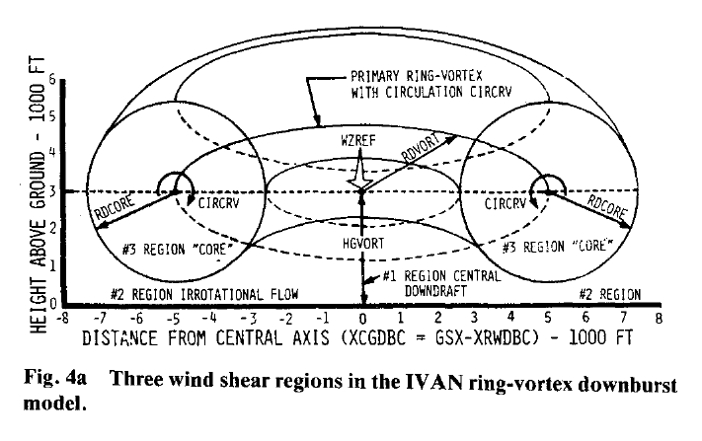

图4a IVAN涡环模型中的三个风切变区域

区域1 涡环垂直轴区域，该区域内的下洗流速度通过公式2，最初的WZ计算公式计算得到。

区域3 涡丝附近的环形区域。假定涡丝附近空气类似刚体旋转。

区域2 无旋流区域，除去区域1和区域3的大部分区域。

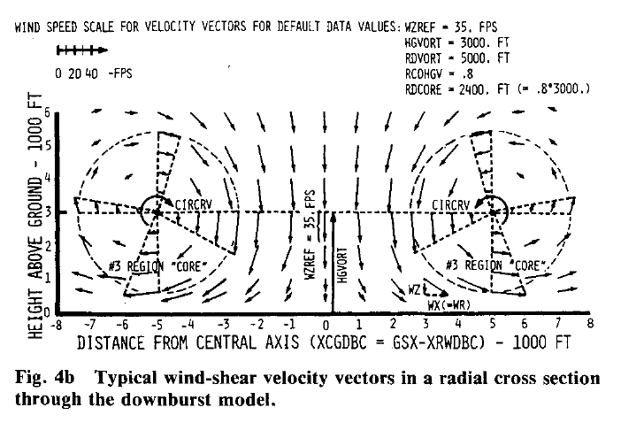

图4b 微下击暴流模型径向截面典型风切变速度向量分布图

在区域3内使用线性插值方法确定当地速度，边界速度与外界无旋流风场速度相同，涡丝处速度为0。边界点坐标如下所示：



其中 $λ$ 为飞行器重心位置到涡丝中心线距离与涡丝半径之比。对边界点计算出的WX，WY，WZ线性插值得到当地速度。

# 涡环倾斜模型

引入矩阵变换方法，使涡环相对地面呈一倾角，由此构成诱导风速场。由于涡环绕自身中心轴旋转没有实际意义，主涡环坐标系与地面坐标系的三轴分别有 $[ϕ,θ,0]$ 的倾角。相应的镜像涡环的倾角为 $[-ϕ,-θ,0]$。引入旋转矩阵实现从主涡环坐标系到地面坐标系的转换。



综合上述讨论，可以用包括涡环的位置、垂直中心轴处最大速率、涡环半径、涡核半径、 涡环的倾角等参数来表征一个涡环模型。

